2020年省级三好、优干、先进班集体
评选及报送材料要求

为科学、规范、更好做好2020年省级三好、优干、先进班集体的评选和报送材料工作，现将有关要求发给你们，请认真阅读。
一、认真填写登记表和汇总表
登记表（附件2、3、4）一式一份（注：装入学生档案，学校可复印留存），电脑上填写后双面打印，签名和日期栏手工填写，不需上交电子版；汇总表（附件5）一式一份作为推荐文件附件，同时上报电子文档。填表时不要删减表中内容和改变表格格式（包括字体和字号）。
登记表正面：学生基本信息规范填写,其中所在年级不要写成“大二\大三”,写成如“2017级”；学生照片可粘贴或彩色打印，不可黑白打印；学习情况中的“综合测评成绩”按学校考核的分值方式填写，可以百分制，也可以不是百分制；“班级（同年级同专业）排名”指的是综合测评成绩在班级中的排名，“（同年级同专业）”专指没有班级概念的使用，如采用学分制的或部分研究生的就只有放在同年级同专业中进行排名比较；学生获奖情况填写有代表性的3-4项，其中必须有符合评选条件的内容（在校期间获得过校级三好学生或优秀学生干部奖励）且表述规范，省级三好、优干只能在获得过校级三好、优干的人中评选，没填此内容视为不符合条件，学校评选时要认真审核这项内容；学生主要事迹为学生本人以第一人称书写，主要介绍自己在学校学习、生活、社会实践等的基本情况和优秀事迹，学生本人亲笔签名，是对以上内容的诚信承诺。
登记表反面：班级推荐意见为辅导员或班主任手写意见，该意见是出自内心的真诚评语，不能三言两语，不能字迹潦草，不可打印；院系意见和学校意见原则上为同意班集体的推荐意见，注意学校意见落款日期必须是在学校公示结束之后、而院系意见落款日期必须是在学校公示开始之前。
汇总表：学校汇总审核后报教育厅。一是要认真审核汇总表信息与学生登记表信息无误，二是将汇总表纸质作推荐文件附件，电子版另行上传，三是按汇总表范例填写，不要改变格式，因为你随意改变格式后汇总时容易生错；四是电子版汇总表上交时以学校全称命名为：“XX大学2020年省级三好、优干、先进班集体汇总表”。特别提示：汇总表的学生姓名一定要与登记表核对无误，这是制作奖证书的基础数据，填报错误责任自负。
二、认真开展评选工作
结合学校规定，由班级、院系推荐后，学校组织召开评选会（评选会应有校领导、教师代表、学生代表参加），一是审查推荐对象是否达到要求的条件，重点审查推荐对象的获奖证书或做其它调查；二是审核《登记表》填写是否规范、信息是否准确，不规范的责令学生重新填写，否则不予参加评选；三是原则上在符合条件的推荐对象中从优等额选出公示人选；四是按要求进行公示；五是将公示无异议人选作为正式推荐对象，由学校形成推荐报告（正式文件）后报省教育厅。

2020年9月3日
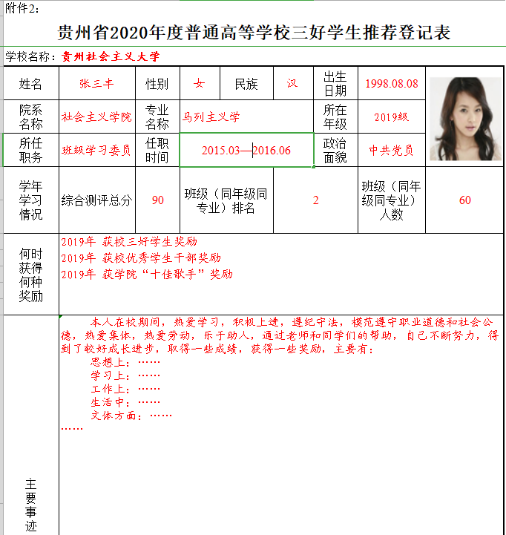

X
X
大
学

（研究生）
或
（本专科）
文件盒正面、侧面标签式样：
2019年三好学生优秀学生干部
先进班集体报送材料

联系人：张三丰 电话：13XXXXXXXXX

